购物：Lativ诚衣APP

产品概述

产品定位
lativ诚衣提供平价且高质量的服装，包含女装、男装、童装、婴幼儿、运动系列服装；严选制造商，派驻专业品检员检视每项产品生产流程，为质量严格把关；商品通过专业实验室检验，坚持提供平价且高质量的商品。

目标用户
lativ诚衣APP的目标用户范围较广，覆盖从儿童到成年全年龄段，定位于希望以优惠的价格购买到质量有保证的用户群体。

产品分析

优势
1.严选制造商
质量是lativ挑选制造商的第一考量，派驻专业品检人员，检视每项产品的生产流程，为质量严格把关。

2.严选安心
商品通过如ITS、BV或恒质等，国家认可之专业实验室检验，坚持为消费者提供安全、平价且高质量的商品。

3.商品全面
包括男装、女装、童装在内的各种类型服装，以及帽子、腰带等配饰应有尽有。同时上线四季服装让用户可以提前购买换季产品。
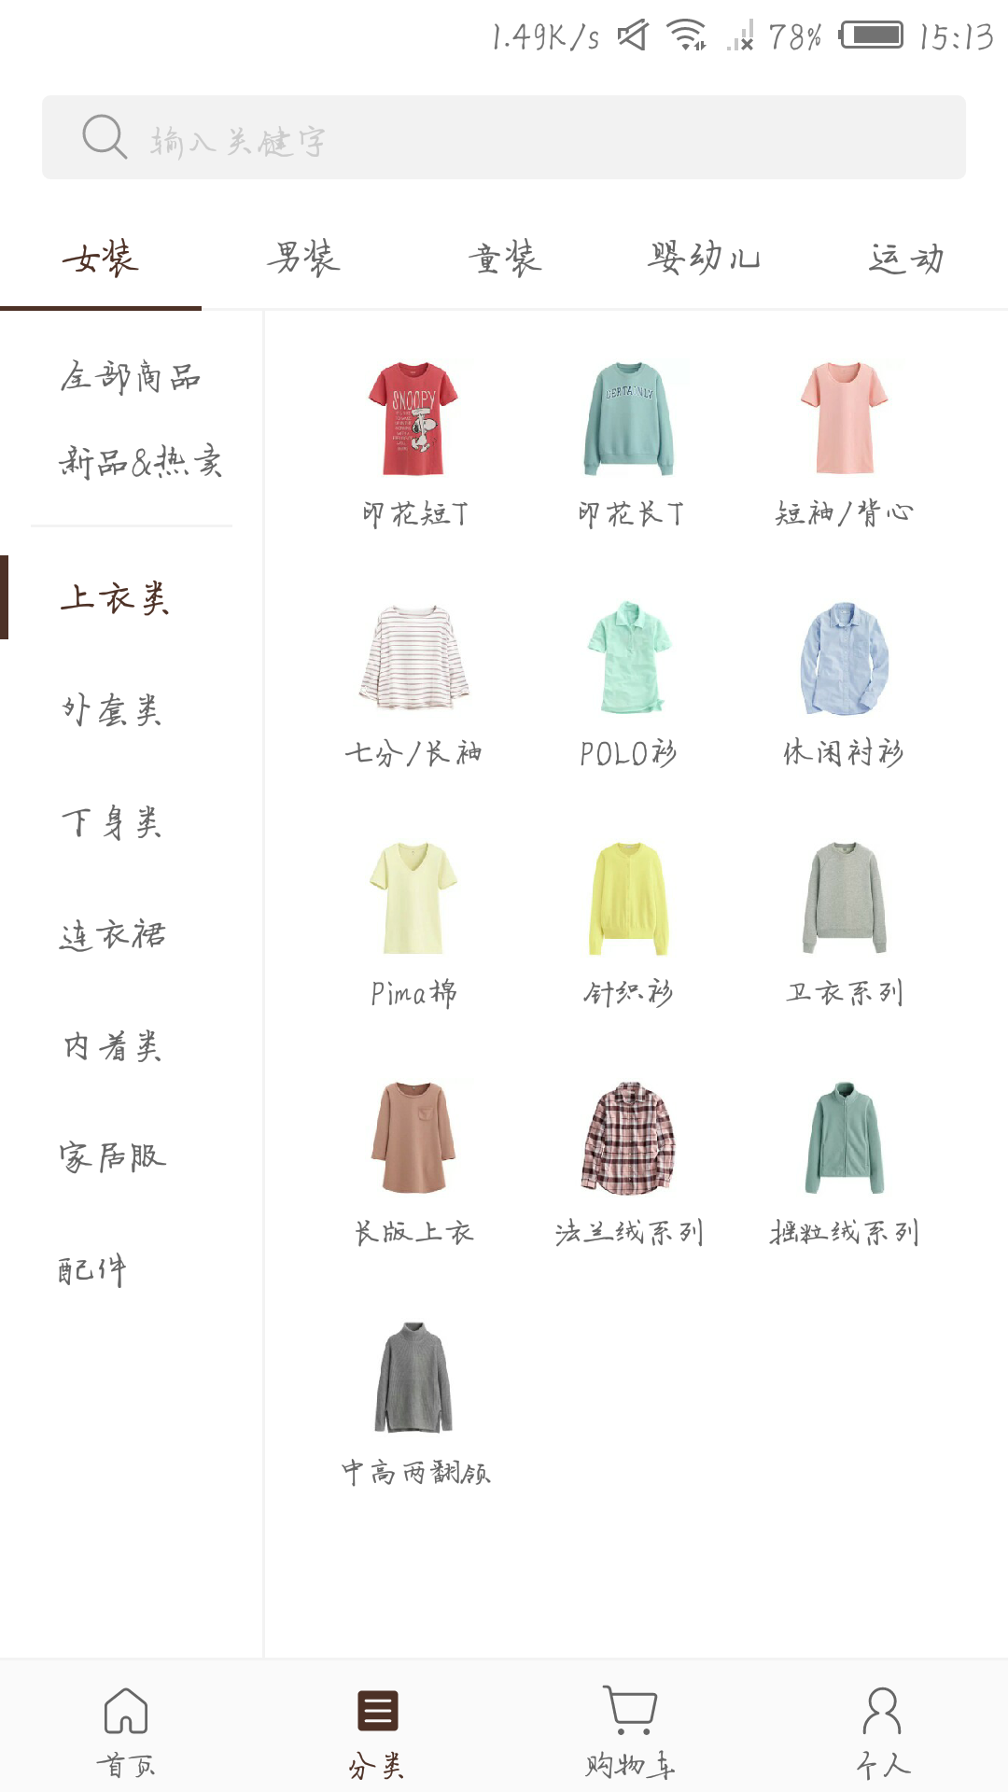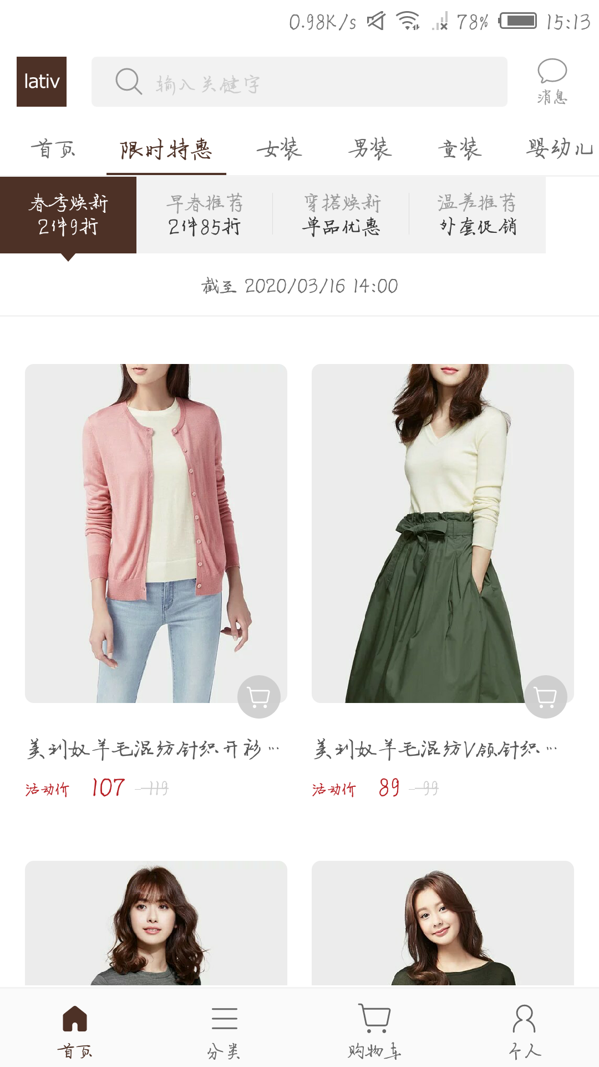

4.价格优惠
限时特卖每天精心挑选几百款经典大牌服饰等百货，以远低于市场价的惊喜折扣限量出售。
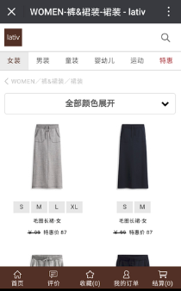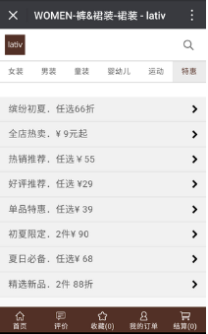

不足
1.介绍不是特别详细，每种商品只有几个模特照片，不能全面了解商品细节。
2.评论区比较单一，没有分星级评价以及图片评价。用户不能够通过筛选来获得对自己用处较大的评价。

